**Цель** получить практические навыки составления согласованного плана проектных работ с использованием инструментальных средств программы Microsoft Project.

**Задание:**

1. Проверить корректность ввода модели проекта.
2. Выполнить корректировку данных в таблице работ.
3. Выполнить корректировку данных в таблице ресурсов.
4. Согласовать использование ресурсов между различными работами.
5. Зафиксировать согласованный вариант плана.

Выполнение:

Первоначально необходимо найти на графике Ганта критический путь.

Критический путь — это последовательность задач (или иногда — только одна задача), которая управляет вычислением даты начала или окончания проекта. Задачи, составляющие критический путь, обычно взаимосвязаны с помощью зависимости задач. На протяжении всего проекта план могут быть многие такие сети. Когда последняя задача в критическом пути будет завершена, проект также будет завершен.

Задачи, которые не могут быть задержаны без влияния на дату окончания проекта, называются критическими. В обычном проекте у многих задач есть резерв времени, поэтому их можно немного задержать, не влияя на другие задачи или дату окончания проекта.

Задача перестает быть критической после выполнения, так как больше не оказывает влияния на выполнение последующих задач или на дату окончания проекта.

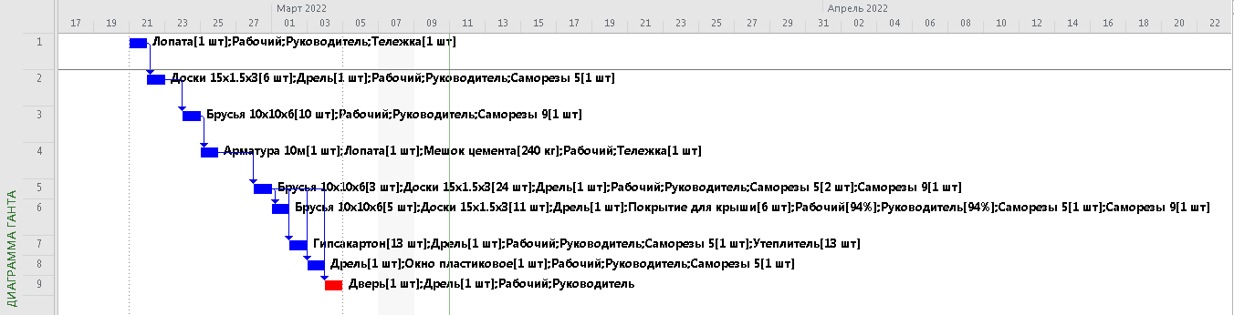

Рисунок 1 – Критические путь

Внося соответствующие изменения в таблицу работ, убедились в следующем:

* разрыв связи между двумя последовательными работами критического пути приводит к его изменению (рисунок 2);

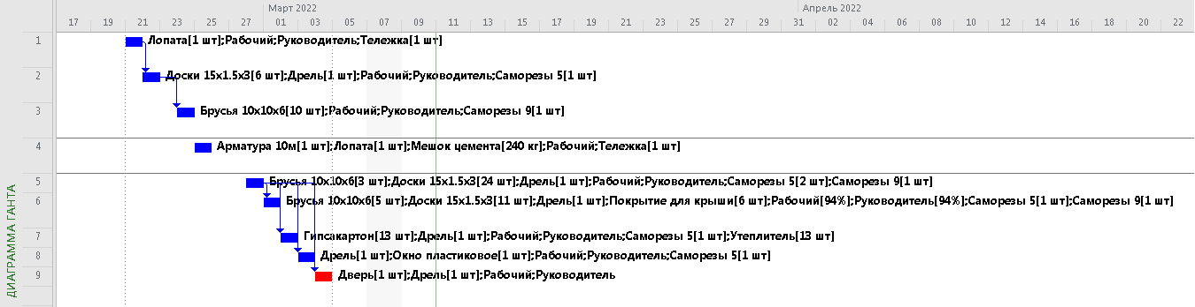 Рисунок 2 – Разрыв связи последовательных работ

* сокращение продолжительности некоторых критических работ может привести к изменению критического пути (рисунок 3);

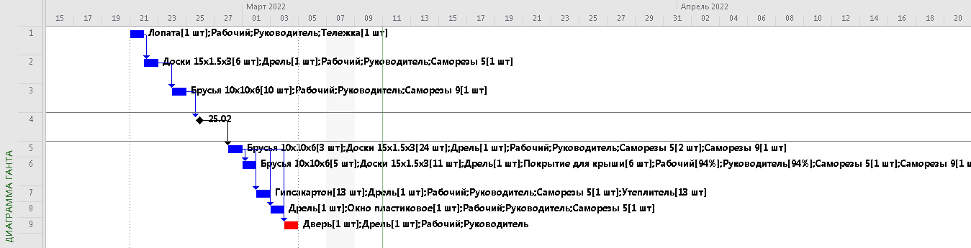 Рисунок 3 – Сокращение продолжительности критических работ

* сокращение некритической работы 7 никак не повлияло на критический путь, сроки выполнения проекта и его смету (рисунок 4);
* увеличивая продолжительность некритической работы, добились того, что она оказалась на критическом пути.

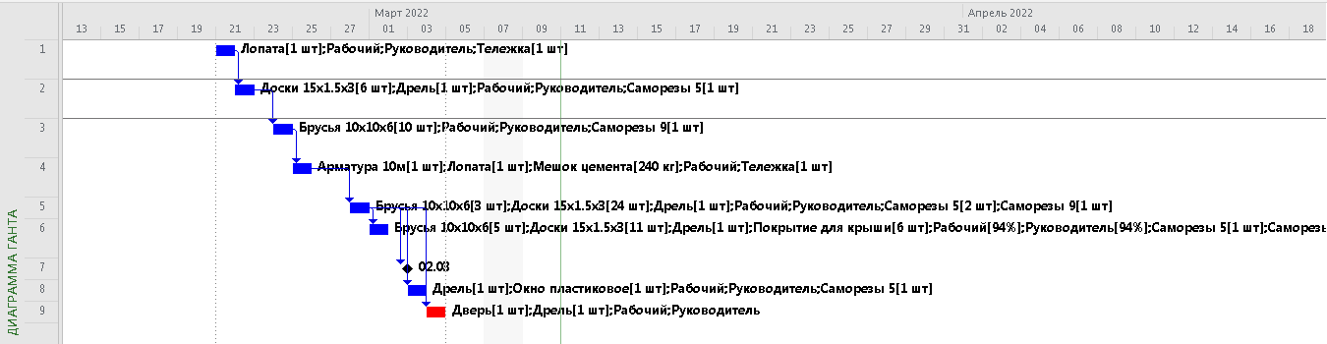

Рисунок 4 – Сокращение продолжительности некритических работ

В модели проекта отсутствует дефицит ресурсов. Внося соответствующие изменения в лист ресурсов, убедились в следующем:

* изменение количества ресурсов не влияет ни на продолжительность проекта, ни на его смету;
* изменение затрат на ресурсы влияет на смету, но не на продолжительность;

Необходимо добиться согласованного использования ресурсов. Данная задача выполняется методом задержек (рисунок 5). В учебном проекте предполагается, что менеджер может предпочесть отложить выполнение некоторых из конкурирующих работ на более поздний срок в ситуациях, т.е. сверхурочное использование недопустимо.

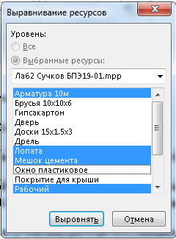

Рисунок 5 – Выравнивание загрузки ресурсов в 4 работе

После настройки согласования ресурсов продолжительность проекта и затраты на него не изменились.